UNIVERSIDAD AUTÓNOMA DE CHIHUAHUA FACULTAD DE ODONTOLOGÍA
SECRETARÍA ACADÉMICA

(NOMBRE DEL CASO CLINICO)

PRESENTADO POR:
P.O. (NOMBRE DEL ALUMNO)

(FOTOGRAFÍA DE RETRATO DEL ALUMNO)

CASO CLINICO PRESENTADO PARA OBTENER EL TÍTULO DE CIRUJANO DENTISTA

CHIHUAHUA, CHIH. MEXICO FECHA :
INDICACIONES GENERALES
Todos los títulos que están en el índice, van a la izquierda en mayúsculas y en negritas.
Los subtítulos se deben enumerar, cargar hacia la izquierda, sin mayúsculas y en negritas, el resto de subtítulos de subtítulos van enumerados, sin mayúsculas y sin negritas.
Para que un texto se brinque a la siguiente hoja sin necesidad de dar tantos enter se usa la combinación de teclas Ctrl+enter
Los títulos, que van en el índice se le debe de dar formato de Titulo 1; los Subtítulos, que van en el índice se debe dar formato de Titulo 2; así sucesivamente.
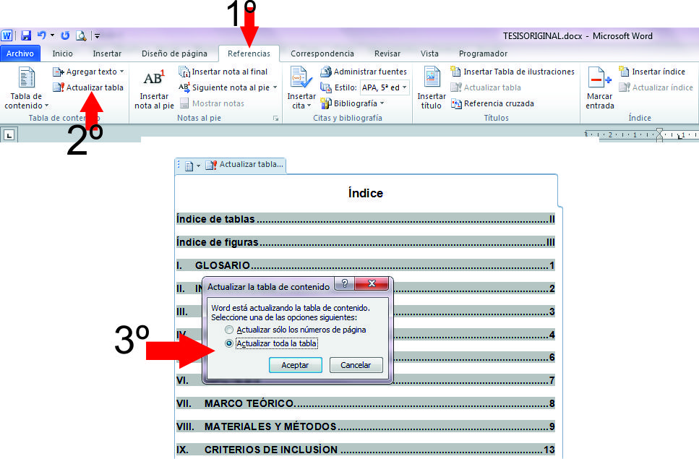
Para que solo tenga que actualizar el indice, agregando lo que falte:

Este Caso Clínico: Nombre Caso Clínico, presentada por el/la pasante: Nombre alumno, como requisito para obtener el Título de Cirujano Dentista ha sido aprobada y aceptada por:

M.E.S. JUAN ANTONIO GALACHE VEGA
Director

M.E.O. ADOLFO GONZALEZ ACOSTA
Secretario Académico

NOMBRE
Asesor

NOMBRE
Asesor

RESUMEN

El resumen inicia la comunicación entre el autor y el lector. Debe ser breve; es decir, de pequeña extensión, pero al mismo tiempo tiene que dar una idea muy precisa de la parte medular del trabajo. En este punto se deben recapitular las observaciones, principios y datos más concretos que sustentan el trabajo. Además, se debe incluir una presentación concisa de los antecedentes específicos, resultados y conclusiones más importantes derivados del trabajo de investigación. La forma de expresión debe ser sencilla y precisa, denotando profesionalidad y las palabras utilizadas deben tener una connotación rigurosa en el campo de la ciencia de que se trate. No debe sobrepasar a dos cuartillas de extensión. Normalmente, el resumen no contiene referencias. Cuando sea necesaria, su detalle debe incluirse en el texto del mismo resumen
Requisitos de escritura:
Se encabezará con la palabra RESUMEN en mayúsculas sostenidas, debidamente centradas a seis centímetros del borde superior.
El texto de la síntesis deberá seguir las mismas normas de redacción establecidas para la tesis.
Según los criterios de cada disciplina, que no deberá ser de menos de ciento veinte palabras ni exceder de las doscientas cincuenta.
Se redacta en pasado
No se incluyen figuras ni tablas
Escriba siempre en tercera persona y en forma impersonal.

ÍNDICE
1. INSTRODUCCIÓN 1
2. HISTORIA CLÍNICA 2
2.1. Ficha de Identificación 2
2.2. Motivo de Consulta 2
2.2.1. Padecimiento Actual 2
2.3. Antecedentes Heredofamiliares 2
2.4. Antecedentes Personales No Patológicos 2
2.4.1. Signos Vitales 2
2.5. Antecedentes Personales Patológicos 2
2.5.1. Alergias 2
2.6. Antecedentes de tratamientos odontológicos 2
2.7. Exploración por aparatos y sistemas y resumen de diagnóstico general 2
3. ANÁLISIS EXTRAORAL 3
2.1. Fotografía frontal en reposo 3
2.2. Fotografía frontal en sonrisa 3
2.3. Fotografía de perfil derecho 3
2.4. Fotografía de perfil izquierdo 3
4. ANÁLISIS INTRAORAL 4
3.1. Fotografía intraoral de frontal 4
3.2. Fotografía intraoral derecha 4
3.3. Fotografía intraoral izquierda 4
3.4. Fotografía intraoral oclusal superior 4
3.4. Fotografía intraoral oclusal inferior 4
5. ANÁLISIS DE MODELOS DE ESTUDIO 5
6. ANÁLISIS IMAGENOLÓGICO 6
6.1. RADIOGRAFÍAS ALETA DE MORDIDA 6
6.2. RADIOGRAFÍAS PERIAPICALES 6
7. AUXILIARES DIAGNÓSTICO 7
7.1. Pruebas Salivales 7
7.2. Valoración del Riesgo de Caries (CRA) 7
7.3. Método ICDAS-ICCMS 7
7.4. Periodontograma 7
8. DIAGNÓSTICO INTEGRAL Y DIENTE POR DIENTE 8
8.1. Evaluación por área 8
8.2. Diagnostico diente por diente 9
9. PLAN DE TRATAMIENTO 12
9.1. Plan de Tratamiento Estándar (Parte I de la Receta) 12
9.2. Plan de Tratamiento Activo (Parte II de la Receta) 12
9.3. Plan de tratamiento por fases 12
9.3.1. Fase I: Eliminación de infecciones 12
9.3.2. Fase II: Pre-protésica 12
9.3.3. Fase III: Protésica 12
9.3.4. Fase IV: Mantenimiento 12
9.4. Plan de tratamiento cita por cita (calendarización) 12
10. COTIZACIONES 13
10.1. Presupuesto de la Facultad de Odontología 13
10.2. Presupuesto del Laboratorio 14
11. CONSENTIMIENTO INFORMADO 15
12. DISCUSION DEL CASO 16
13. CONCLUSIONES DEL CASO 17
14. BIBLIOGRAFÍA 18

INSTRODUCCIÓN
- Introducción: revisión de la literatura relacionada al problema a tratar del paciente, que incluya referencias de los tratamientos y protocolos de atención.

HISTORIA CLÍNICA

Ficha de Identificación

Motivo de Consulta

Padecimiento Actual

Antecedentes Heredofamiliares

Antecedentes Personales No Patológicos

Signos Vitales

Antecedentes Personales Patológicos

Alergias

Antecedentes de tratamientos odontológicos

Exploración por aparatos y sistemas y resumen de diagnóstico general

ANÁLISIS EXTRAORAL

2.1. Fotografía frontal en reposo

2.2. Fotografía frontal en sonrisa

2.3. Fotografía de perfil derecho

2.4. Fotografía de perfil izquierdo

ANÁLISIS INTRAORAL

3.1. Fotografía intraoral de frontal

3.2. Fotografía intraoral derecha

3.3. Fotografía intraoral izquierda

3.4. Fotografía intraoral oclusal superior

3.4. Fotografía intraoral oclusal inferior

ANÁLISIS DE MODELOS DE ESTUDIO

ANÁLISIS IMAGENOLÓGICO

RADIOGRAFÍAS ALETA DE MORDIDA

RADIOGRAFÍAS PERIAPICALES

AUXILIARES DIAGNÓSTICO

Pruebas Salivales

Valoración del Riesgo de Caries (CRA)

Método ICDAS-ICCMS

Periodontograma

DIAGNÓSTICO INTEGRAL Y DIENTE POR DIENTE

Evaluación por área
Área Disciplinar | Requerimiento | Diagnóstico por área
Operatoria/Preventiva | Sí / No
Exodoncia | Sí / No
Periodoncia | Sí / No
Endodoncia | Sí / No
Rehabilitación Oral | Sí / No
Patología Bucal | Sí / No
Cirugía Bucal | Sí / No
Otro | Sí / No

Órgano Dental (FDI) | Descripción Clínica, Sondeo, ICDAS, Signos y Síntomas | Descripción Imagenológica | Objetivos de Tratamiento | Imagen de referencia
11
12
13
14
15
16
17
18

Diagnostico diente por diente
Órgano Dental (FDI) | Descripción Clínica, Sondeo, ICDAS, Signos y Síntomas | Descripción Imagenológica | Objetivos de Tratamiento | Imagen de referencia
21
22
23
24
25
26
27
28
Órgano Dental (FDI) | Descripción Clínica, Sondeo, ICDAS, Signos y Síntomas | Descripción Imagenológica | Objetivos de Tratamiento | Imagen de referencia
31
32
33
34
35
36
37
38
Órgano Dental (FDI) | Descripción Clínica, Sondeo, ICDAS, Signos y Síntomas | Descripción Imagenológica | Objetivos de Tratamiento | Imagen de referencia
41
42
43
44
45
46
47
48

PLAN DE TRATAMIENTO

Plan de Tratamiento Estándar (Parte I de la Receta)

Plan de Tratamiento Activo (Parte II de la Receta)

Plan de tratamiento por fases

Fase I: Eliminación de infecciones

Fase II: Pre-protésica

Fase III: Protésica

Fase IV: Mantenimiento

Plan de tratamiento cita por cita (calendarización)
- Cita 1:
- Cita 2:
- Cita 3:

COTIZACIONES
Tratamiento | Código | Costo unitario | Cantidad | Total
1.
2.
3.
4.
5.
6.
Etc.

Presupuesto de la Facultad de Odontología

Aceptación del presupuesto:

________________________ _______________________
Nombre y firma del paciente Nombre y firma del alumno

Presupuesto del Laboratorio
Producto/Dispositivo | Costo Unitario | Cantidad | Total
1.
2.
3.
4.
5.
6.
Etc.

Aceptación del presupuesto:

________________________ _______________________
Nombre y firma del paciente Nombre y firma del alumno

CONSENTIMIENTO INFORMADO
UNIVERSIDAD AUTÓNOMA DE CHIHUAHUA
FACULTAD DE ODONTOLOGÍA

Chihuahua, Chih., a __ de agosto del año 20__

Yo __________________________________ mediante la presente, autorizo al alumno ______________________ para realizar el tratamiento de rehabilitación protésica así como el resto de los procedimientos plasmados en mi plan de tratamiento integral, dentro de la clínicas de la Facultad de Odontología, en la durante el periodo____________, dando por enterado que entiendo las condiciones en la que se encuentra actualmente mi salud bucal, conozco los beneficios y consecuencias de realizarme o no cierto tratamiento.
Manifiesto que he recibido la información pertinente acerca de cómo se llevaran a cabo cada uno de los procedimientos, así como los costos de los mismos y tiempo que lleva concluirlo, a conciencia que los precios que durante los tratamientos pueden aumentar o disminuir dependiendo de los tiempos o complicaciones que se puedan presentar.

_____________________ ___________________
Firma del paciente Firma del alumno

DISCUSION DEL CASO
comentarios de las ventajas y desventajas del tratamiento elegido, tratamientos opcionales al elegido, describir si existe alguna contraindicación o complicación.

CONCLUSIONES DEL CASO

BIBLIOGRAFÍA
La bibliografía se compone de una serie de citas bibliográficas. La cita bibliográfica está formada por un conjunto de datos que permiten describir e identificar de forma abreviada cualquier tipo de documento para localizarlo posteriormente sin dificultad. Son las publicaciones (libros, enciclopedias, tesis, folletos, revistas, periódicos, etc.) que han servido de fuente de información y consulta para el trabajo. Se recomienda:

Al redactarla, se señalan los datos que identifiquen la fuente de información y consulta para el trabajo.
Se reporta ordenada alfabéticamente o por orden de aparición, según decida el autor. Se coloca un número en superíndice en el texto, y al final, en bibliografía, se hace la referencia, según el número de consulta.
Las comunicaciones personales citadas en el texto deberán incluirse en la lista de referencias, al igual que los trabajos no publicados.
Las referencias citadas deberán ser la fuente de datos originales. Si esto no es posible, deberá hacerse por medio de fuentes secundarias.
Por lo menos el 80% de la bibliografía deberá ser actualizada (menos de 5 años de antigüedad), y el número de citas bibliográficas no deberá ser menor de 20.
Solamente las citas referidas en el texto deberán aparecer en esta sección.
15.1. MANERA DE CITAR BIBLIOGRAFÍA. Las referencias bibliográficas deberán contener los siguientes datos mínimos, según dicta la Guía básica para hacer citas bibliográficas en el modelo Vancouver:
Capítulo de libro:
Autor. Año de publicación. Título; subtítulo. Traductor. Edición. Lugar de publicación, casa editora. Número de página (nota de serie).
Ejemplo:
BORDONI, ESCOBAR ROJAS Y CASTILLO MERCADO. 2010. Odontología Pediátrica; La salud bucal del niño y el adolecente en el mundo actual. Buenos Aires, Medica panamericana, Argentina; 1160 p.
Publicaciones seriadas o artículos de revistas:
Autor. Año de publicación. Título; subtítulo. Nombre de la institución que la pública. Nombre de la serie y número. Número de página.
Ejemplo:
GONZALEZ. C. VICENTE. E. 2005. Odontología Clínica. Prótesis maxilifacial. UNAM-SIEGFRIED RHEIN.
Odontología. v.1. 10 p.

Escrito de un autor en una obra colectiva:
Autor de la parte. Año de la publicación. Título de la parte. In Editor literario o compilador. Título de la obra colectiva. Lugar de publicación, editor comercial. Página inicial y final de la parte.
Ejemplos
VERO, S. y MONDINO, P. 2002. Control biológico de enfermedad de plantas. In: Domínguez, A. y Prieto, R. Perfil Ambiental del Uruguay. Montevideo, Editorial Nordan-Comunidad. pp. 81-92.
GEPP, V., SILVERA, E., CASANOVA, S. & TRICOT, D. 2001. Solarization in the management of lettuce drop (Sclerotinia spp.). In: Young CS, Hughes, KJD, eds. International Sclerotinia Workshop (11th., 8-12 July 2001, York, England) Proceedings of Sclerotinia 2001. York, England, Central Science Laboratory. pp. 135-136.
Artículo de publicación periódica:
Autor. Año de publicación. Título. Nombre de la revista. Volumen (número): página inicial – página final del artículo.
Ejemplo:
ACUÑA,G.; BALLESTEROS, M.; OROPEZA, G. 2013. Descripción cefalométrica del patrón facial en mordida abierta esqueletal. Revista Odontológica Mexicana.17 (1) 15-19.
Tesis:
Autor. Año de publicación. Título. Tesis Ing. Agr. Ciudad y país o estado, Institución que otorga el título. Núm. de página.
Ejemplo:
SÁNCHEZ P. 2009. Manejo Odontológico de Pacientes con Alteraciones de la Hemostasia. Tesis Ing. Agr., Facultad de Odontología, Universidad de Granada, España. 34p.
Congresos, conferencias, cursos, seminarios:
Nombre del congreso, número ordinal, año de realización, lugar de realización. Año de publicación. Título. Lugar de publicación, editor. Número de páginas.
Ejemplo:
SEMINARIO INTERNACIONAL DE INVESTIGACIÓN EN ODONTOLOGÍA (3º, III, 2012, Bogotá-Colombia).Memorias. Bogotá-Colombia, Carolina Torres Rodríguez, Lidis Marina Torres Reyes. 49p.
Páginas de Internet:
Autor. Año. Título. Dirección de la página. Fecha de consulta a la misma.
Las comunicaciones personales se citan al pie de la página, indicando nombre de la persona y año.

